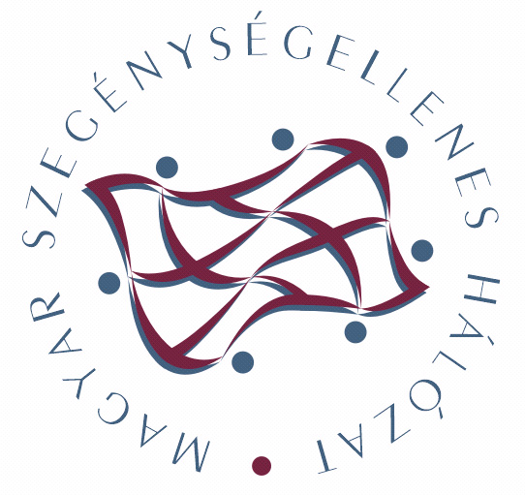

MIT TEHETNÉK ÉRTED?
MEGHÍVÓ

Szeretettel meghívjuk Önt, a Magyar Szegénységellenes Hálózat Észak-Magyarországi Fórumára, a Szegénység Elleni Küzdelem Világnapja alkalmából.

A találkozó időpontja: 2013. október 17. csütörtök

Helyszíne: II. Rákóczi Ferenc Megyei és Városi Könyvtár
3530 Miskolc, Görgey Artúr u. 11.

A rendezvény célja: Szegénység, problémák, helyzetkép
Szeretnénk bemutatni jelenleg futó jó kezdeményezéseket, eredményes gyakorlatokat.
A rendezvény lehetőséget kínál a civil szervezetek, magánszemélyek, önkéntesek, szociális szakemberek, döntéshozók számára tapasztalatok cseréjére, közös gondolkodásra. A professzionális segítőktől az önkéntes segítőkig a szegénységben élőkkel közösen arra keressük a választ, hogy milyen valódi cselekvési lehetőségeink vannak a szegénység csökkentésére, a külső szemlélődés és a kényelmes elköteleződés helyett.

9.00-9.30 | Regisztráció | Vendégek fogadása
9.30-9.40 | Köszöntő, bevezető | Jármai Ágota, szervező-moderátor
9.40-9.45 | Vers | Nagy Gizella
 | Hátrányos helyzet és a munkavállalás
9.45-10.05. |  | Női foglalkoztatás - Szalai Piroska kormányzati biztos  Nemzetgazdasági Minisztérium
10.05-10.20 |  | Fogyatékosok, megváltozott munkaképességűek foglalkozási rehabilitációjának lehetőségei-  Németh Márta, Búzavirág Alapítvány
10.20-10.30 |  | Egy közmunkás kutatás margójára- Jármai Ágota  Vissza az életbe Egyesület
10.30-10.45 |  | Beszélgetés, hozzászólások
10.45-11.00 |  | Szünet
 | Hátrányos helyzet és a gyermekvállalás
11.00-12.30 | Kerekasztal beszélgetés  témája:  A Kerekasztal résztvevői: | Korai gyermekvállalás okai  Gyermekvállalás a roma kultúrában  Koraszülési kockázatok  Kismamák és gyermekek alultápláltsága  Dr. Kovács Katalin orvos, Egyesített Bölcsőde és Egészségügyi Szolgálat ny. igazgató  Szirbik Gabriella, szociológus –Miskolci Egyetem  Nagy Józsefné Béres Márta vezető családgondozó Kassai úti Területi Szolgáltatási Központ  Szmolár Mária szülésznő, Vezérfonal Egyesület  Kanalas Szilvia védőnő  Pém Mihályné szociális munkás, önkéntes  Ráki Tibor ref. lelkész
12.30-12.40 | előadás | „ Mit akar az élet nekem elmondani…”előadja:  Horváth Gyula költő gitár, Pém Mihályné harmónika, Pém Anna fagott, és a Nyitott Ajtó Baptista iskolában tanuló Galamb Mónika,Galamb Vivien,Galamb Gyula, és Galamb István-ének
 | Szendvicsebéd | Vegetáriánus ételek a szegények asztalánál
 | Jó gyakorlatok
13.00-13.15 |  | Szomszédsági munka az Avason - R. Nagy Csilla, Dialóg Egyesület - közösségfejlesztő gyakornoki munkatárs
13.15-13.30 |  | Színes gyermekálmok - Orosz Éva, Forrásvíz Kulturális Alapítvány
13.30-13.45 |  | A Búzavirág Alapítvány foglalkoztatási programja-Németh Márta, Búzavirág Alapítvány
13.45-14.00 |  | A Terra - Altrix Alapítvány egészségfejlesztési programja hátrányos helyzetű településeken, Sztachó Zoltánné
14.00-14.15. |  | Lyukó - más szemmel - Takács Gábor, Miskolc Megyei Jogú Város Polgármesteri Hivatal - Társadalmi felzárkóztatásért felelős referens
14.15-14.30 |  | Hozzászólások, beszélgetés
 | Kitekintés
14.30-15.00 |  | Önellátás Krisna-völgyben  Mérő Mátyás, Szilaj Péterné
15.00-15.15. |  | Összegzés, a rendezvény zárása

A fórumon való részvétel ingyenes, de köszönettel vesszük, ha jelzi részvételi szándékát.
E-mailen : jaagota@gmail.com, telefonon: 06 30 573 79 94 –es telefonszámon.

Szeretettel várjuk!
Jármai Ágota
Vissza az életbe Egyesület
Mások - Másképpen Alapítvány és a
Magyar Szegénységellenes Hálózat
Émo- i tagszervezetei nevében

Segítő Vásárlás
A helyszínen megváltozott munkaképességű személyek által készített termékekből vásárolhatnak.

A rendezvény megvalósulását Miskolc Megyei Jogú Város Önkormányzata Szociális Alapjából támogatja.

